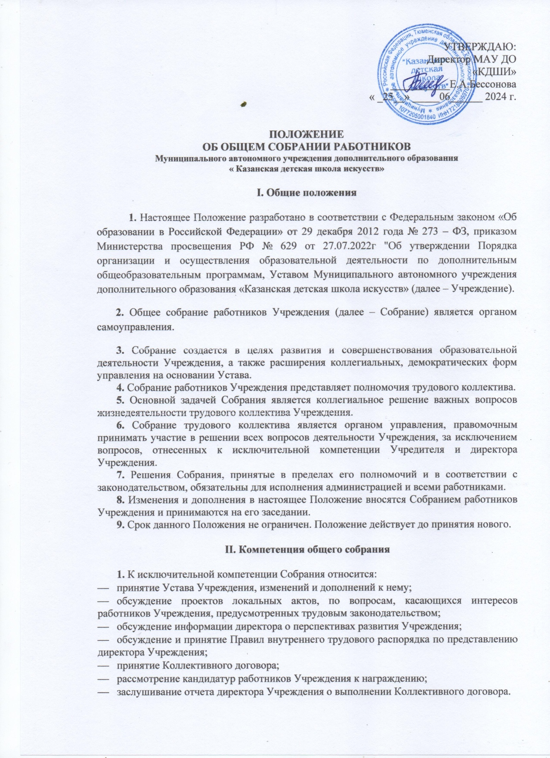

|  |
| --- |
| УТВЕРЖДАЮ:  Директор МАУ ДО  «КДШИ»  ___________Е.А.Бессонова  « _25__» _____06______ 2024 г. |

**ПОЛОЖЕНИЕ**

**ОБ ОБЩЕМ СОБРАНИИ РАБОТНИКОВ**

**Муниципального автономного учреждения дополнительного образования**

**« Казанская детская школа искусств»**

**I. Общие положения**

**1.** Настоящее Положение разработано в соответствии с Федеральным законом «Об образовании в Российской Федерации» от 29 декабря 2012 года № 273 – ФЗ, приказом Министерства просвещения РФ № 629 от 27.07.2022г "Об утверждении Порядка организации и осуществления образовательной деятельности по дополнительным общеобразовательным программам, Уставом Муниципального автономного учреждения дополнительного образования «Казанская детская школа искусств» (далее – Учреждение).

**2.** Общее собрание работников Учреждения (далее – Собрание) является органом самоуправления.

**3.** Собрание создается в целях развития и совершенствования образовательной деятельности Учреждения, а также расширения коллегиальных, демократических форм управления на основании Устава.

**4.** Собрание работников Учреждения представляет полномочия трудового коллектива.

**5.** Основной задачей Собрания является коллегиальное решение важных вопросов жизнедеятельности трудового коллектива Учреждения.

**6.** Собрание трудового коллектива является органом управления, правомочным принимать участие в решении всех вопросов деятельности Учреждения, за исключением вопросов, отнесенных к исключительной компетенции Учредителя и директора Учреждения.

**7.** Решения Собрания, принятые в пределах его полномочий и в соответствии с законодательством, обязательны для исполнения администрацией и всеми работниками.

**8.** Изменения и дополнения в настоящее Положение вносятся Собранием работников Учреждения и принимаются на его заседании.

**9.** Срок данного Положения не ограничен. Положение действует до принятия нового.

**II. Компетенция общего собрания**

**1.** К исключительной компетенции Собрания относится:

* принятие Устава Учреждения, изменений и дополнений к нему;
* обсуждение проектов локальных актов, по вопросам, касающихся интересов работников Учреждения, предусмотренных трудовым законодательством;
* обсуждение информации директора о перспективах развития Учреждения;
* обсуждение и принятие Правил внутреннего трудового распорядка по представлению директора Учреждения;
* принятие Коллективного договора;
* рассмотрение кандидатур работников Учреждения к награждению;
* заслушивание отчета директора Учреждения о выполнении Коллективного договора.

**III. Состав и порядок работы общего собрания**

**1.** В состав Собрания входят все сотрудники, для которых Учреждение является основным местом работы.

**2.** Общее собрание собирается директором Учреждения не реже 1 раза в течение учебного года.

**3.** Внеочередной созыв Собрания может произойти по требованию директора Учреждения или по заявлению 1-3 членов Собрания, поданному в письменной форме.

**4.** Собрание считается правомочным, если на нем присутствует не менее половины состава трудового коллектива.

**5.** Собрание ведет председатель, избираемый из числа участников. Избирается также секретарь, который ведет всю документацию и сдает ее в архив в установленном порядке. Председатель и секретарь избираются сроком на один учебный год.

**6.** Решения принимаются открытым голосованием. Решение считается принятым, если за него проголосовало большинство присутствующих на Собрании. При равном количестве голосов решающим является голос председателя Собрании.

**7.** Решения Собрания, принятые в пределах его полномочий и в соответствии с законодательством, после утверждения его директором Учреждения являются обязательными для исполнения всеми участниками образовательного процесса.

**8.** Все решения Собрания своевременно доводятся до сведения всех участников образовательного процесса.

**IV. Права и ответственность общего собрания**

**1.** Собрание работников Учреждения имеет право:

* участвовать в управлении Учреждения;
* выходить с предложениями и заявлениями на Учредителя, в органы государственной власти, в общественные организации.

**2.** Каждый член Собрания работников Учреждения имеет право:

* потребовать обсуждения Собранием любого вопроса, касающегося деятельности Учреждения, если его предложение поддержит не менее одной трети членов собрания;
* при несогласии с решением Собрания высказать свое мотивированное мнение, которое должно быть занесено в протокол.

**3.** Собрание работников Учреждения несет ответственность:

* за выполнение не в полном объеме или невыполнение закрепленных за ним задач и функций;
* за соответствие принимаемых решений законодательству Российской Федерации, нормативным правовым актам.

**V. Делопроизводство**

**1.** Заседания Собрания работников Учреждения оформляются протоколом.

В протоколе фиксируется:

* дата проведения;
* количественное присутствие (отсутствие) членов трудового коллектива;
* приглашенные (фамилия, имя, отчество, должность);
* повестка дня;
* ход обсуждения вопросов;
* предложения, рекомендации и замечания членов трудового коллектива и приглашенных лиц;
* решение.

**2.** Протоколы подписываются председателем и секретарем Собрания работников Учреждения.

**3.** Нумерация протоколов ведется от начала календарного года.

**4.** Протоколы Собрания постоянно хранятся в делах Учреждения и передаются по акту (при смене руководителя, передаче в архив).